Задание к РГР.
Задача №2
Для электрической схемы, изображённой на рисунке 2-1 – 2-10:
- По заданным в таблице 2 параметрам и э.д.с. источника определить токи во всех ветвях цепи и напряжения на отдельных элементах, используя символический метод расчёта.
- Построить в масштабе на комплексной плоскости векторную диаграмму токов и напряжений.
- Определить показания вольтметра и активную мощность, показываемую ваттметром.
Таблица 2
вар. | Рис. | E, В | f, Гц | С1, мкФ | С2, мкФ | С3, мкФ | С4, мкФ | L1, мГн | L2, мГн | L3, мГн | R1, Ом | R2, Ом | R3, Ом
2 | 2-1 | 100 | 50 | 637 | 300 | - | - | - | - | 15,9 | 8 | 3 | 4

Задача №3
Для электрической схемы, изображенной на рисунке
3-1 – 3-17:
- По заданным в таблице 3 параметрам и линейному напряжению определить фазные и линейные токи, ток в нейтральном проводе ( для четырехпроходной схемы ).
- Рассчитать активную мощность всей цепи и в каждой фазе отдельно.
- Построить векторную диаграмму токов и напряжений на комплексной плоскости.

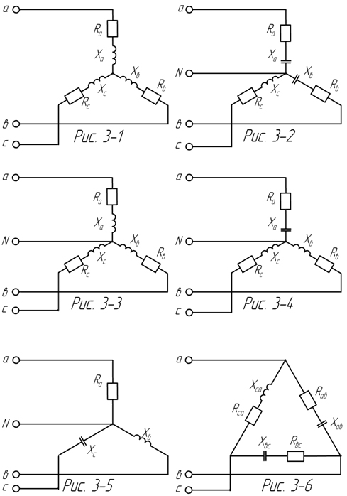

Таблица 3
Вар. | Рис. | Uл В | Rа Ом | Rв Ом | Rс Ом | Xа Ом | Xв Ом | Xс Ом | Rав Ом | Rвс Ом | Rса Ом | Xав Ом | Xвс Ом | Xса Ом
2 | 3-1 | 380 | 8 | 8 | 8 | 6 | 6 | 6 | - | - | - | - | - | -

